РЕСПУБЛИКА ТАТАРСТАН  Совет  Шереметьевского сельского поселения Нижнекамского муниципального района  423560, Нижнекамский район,  с. Шереметьевка, ул.Октябрьская площадь, 15 | 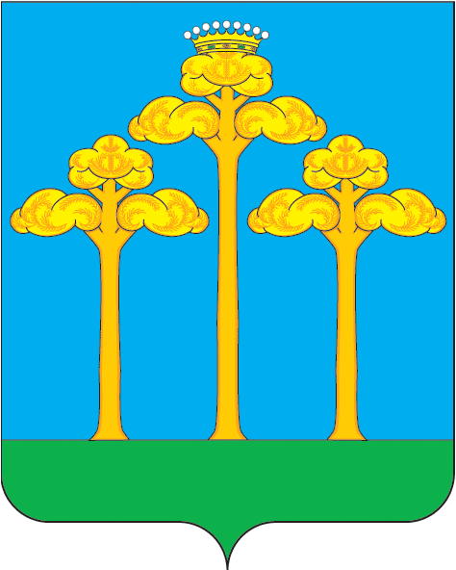 | ТАТАРСТАН РЕСПУБЛИКАСЫ  Түбән Кама  муниципаль районы  Ширәмәт авыл жирлеге  Советы  423560, Түбән Кама районы,  Ширәмәт авылы, Октябрь мәйданы урамы, 15
тел./факс (8555) 33-02-72, электронный адрес: Sheremetevskoe.Sp@tatar.ru, сайт: www. sheremetevskoe-sp.ru

РЕШЕНИЕ КАРАР

19.03.2020 ел № 6

Ширәмәт авыл җирлеге
Советының 2018 елның
19 декабрендәге 30 номерлы
«Татарстан Республикасы
Түбән Кама муниципаль районы
Ширәмәт авыл җирлеге
территориясен төзекләндерү
кагыйдәләрен раслау турында»
карарына үзгәрешләр кертү турында

«Россия Федерациясендә җирле үзидарә оештыруның гомуми принциплары турында» 2003 елның 6 октябрендәге 131-ФЗ номерлы Федераль закон, «Татарстан Республикасында җирле үзидарә турында» 2004 елның 28 июлендәге 45-ТРЗ номерлы Татарстан Республикасы Законы, Татарстан Республикасы Түбән Кама муниципаль районының «Ширәмәт авыл җирлеге» муниципаль берәмлеге Уставы нигезендә, Ширәмәт авыл җирлегенең тиешле санитар, янгынга каршы, эстетик торышын һәм аны алга таба төзекләндерүне тәэмин итү максатларында, Ширәмәт авыл җирлеге Советы карар бирә:
1. Ширәмәт авыл җирлеге Советының 2018 елның 19 декабрендәге 30 номерлы «Татарстан Республикасы Түбән Кама муниципаль районы Ширәмәт авыл җирлеге территориясен төзекләндерү кагыйдәләрен раслау турында» карарына түбәндәге үзгәрешләр кертергә:
2 статьяда
2.3-2.7, 2.16-2.18, 2.25, 2.26 пунктларын үз көчен югалткан дип танырга;
түбәндәге эчтәлекле абзац өстәргә:
«Әлеге Кагыйдәләрдә кулланыла торган һәм әлеге статьяда күрсәтелмәгән төшенчәләр РФ Шәһәр төзелеше кодексы, «Россия Федерациясендә җирле үзидарә оештыруның гомуми принциплары турында» 2003 елның 6 октябрендәге 131 – ФЗ номерлы Федераль законда һәм Россия Федерациясенең һәм Татарстан Республикасының башка норматив хокукый актларында каралган мәгънәләрдә кулланыла».
2. Әлеге карарның үтәлешен контрольдә тотуны Ширәмәт авыл җирлеге башкарма комитетына йөкләргә.

Ширәмәт авыл җирлеге
башлыгы В.Г. Емельянов

